 | Pressinformation från Svensk Köttinformation  20 december 2007

Köttbullar på julbordet när ungdomar får bestämma

Kärleken till julbordets klassiker visar sig vara starkare än någonsin när landets
15-åringar får välja. Det ska helst vara köttbullar, skinka och revbensspjäll. Sämst tycker eleverna om lutfisken, sillen och Janssons frestelse.

Närmare 9000 elever i 300 skolklasser runt om i Sverige fick i december svara på en enkät från Svensk Köttinformation om vilka favoriter man helst ser på julbordet. Svaret är entydigt, klassikerna vinner med skinka och köttbullar medan dopp i grytan hamnar betydligt längre ner i rankingen.

Det ska vara traditionellt – inte trendigt
I enkäten kunde eleverna samtidigt skriva in egna önskemål på maträtter de skulle önska sig utöver de vanligaste julrätterna. Men det tycks vara så att till jul ska det vara traditioner som styr och sådant som t ex vegetariskt har inte slagit igenom. Endast två skolklasser valde vegetariska köttbullar till julbordet, inte heller nya internationella eller exotiska maträtter har slagit igenom på julbordet i år.

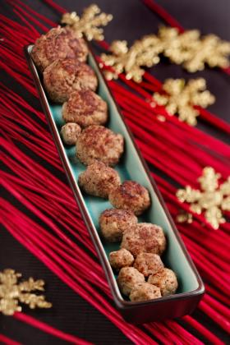
Topplista:
Köttbullar
Skinka
Revbensspjäll
Prinskorv
Risgrynsgröt
Julkorv
Fårfiol
Dopp i grytan

Fotograf: Arne Adler
Lutfisk
Jansson och sill

– Att listan ser ut som den gör är väldigt positivt för det svenska köttet. Samvaro under julen över generationsgränserna gör att man vill servera allas favoriträtter vilket då leder till att smaktraditionerna förs vidare till ungdomarna, säger Ella Nilsson, VD Svensk Köttinformation.

För mer information, besök www.svenskkottinformation.se
Ella Nilsson, VD Svensk Köttinformation, telefon 08-787 55 11, mobil 070-555 22 84,
e-post ella.nilsson@svenskkottinformation.se

Bilden finns i högupplöst format att ladda ner under recept och bildbank på vår webbplats här: http://www.svenskkottinformation.se/receptsamling/ladda_bild.php?avdelning=press&sk=&id=900

